职称评审（前台）操作手册

1、注册系统
1.1通过【职称评审通知】进入申报页面……………………………………………-2-
1.2 通过【申报】进入申报页面…………………………………………………………..-4-
1.3 进行项目申报………………………………………………………………………………….-7-
2、申报信息填写
2.1 申报人注册信息填写………………………………………………………………………-8-
2.1.1 密码修改………………………………………………………………………………..-11-
2.1.2 注册信息………………………………………………………………………………..-11-
2.2 上传照片………………………………………………………………………………………….-11-
2.3 上传身份证照片………………………………………………………………………………-13-
2.4 申报人基本信息填写………………………………………………………………………-14-
2.5 上传附件
2.5.1 学习经历附件………………………………………………………………………..-16-
2.5.2 工作经历附件………………………………………………………………………..-17-
2.5.3 工作业绩附件………………………………………………………………………..-18-
2.5.4 项目情况附件………………………………………………………………………..-20-
2.5.5 专利课题附件………………………………………………………………………..-21-
2.5.6 论文专著附件………………………………………………………………………..-22-
2.5.7 附件资料附件………………………………………………………………………..-24-
2.5.8 相关表格附件………………………………………………………………………..-25-
2.5.9 单位意见附件………………………………………………………………………..-26-
2.6 获奖情况信息填写…………………………………..……………………………………..-26-
2.7 申报人进行申报表格打印……………………………………………………………..-27-
2.8 上传单位意见附件…………………………………………………………………………-28-
2.9 申报人员上报…………………………………………………………………………………-29-
2.10 删除账号………………………………………………………………………………………..-29-
3、评审进度查看…………………………………………………………………………………………-29-
4、职称电子证书下载……………………………………………………………………………………-30-
5、卫生系列评委会申报…………………………………………………………………………………-30-
5.1 单位登录……………………………………………………………………………………………-30-
5.2 申报人管理…………………………………………………………………………………………-31-
5.3 申报材料管理………………………………………………………………………………………-33-
5.4 申报信息填写………………………………………………………………………………………-35-

注册系统
进入首页，如下图：
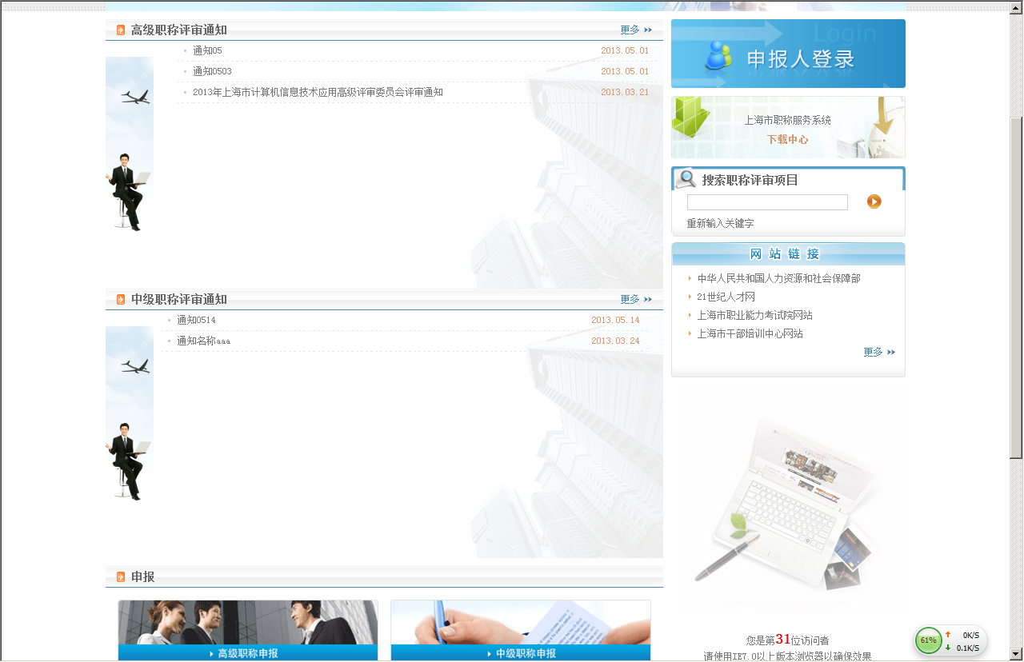

1.1 通过【职称评审通知】进入申报页面
点击【职称评审通知】下列已经发布的通知，进入通知页面，如下图：
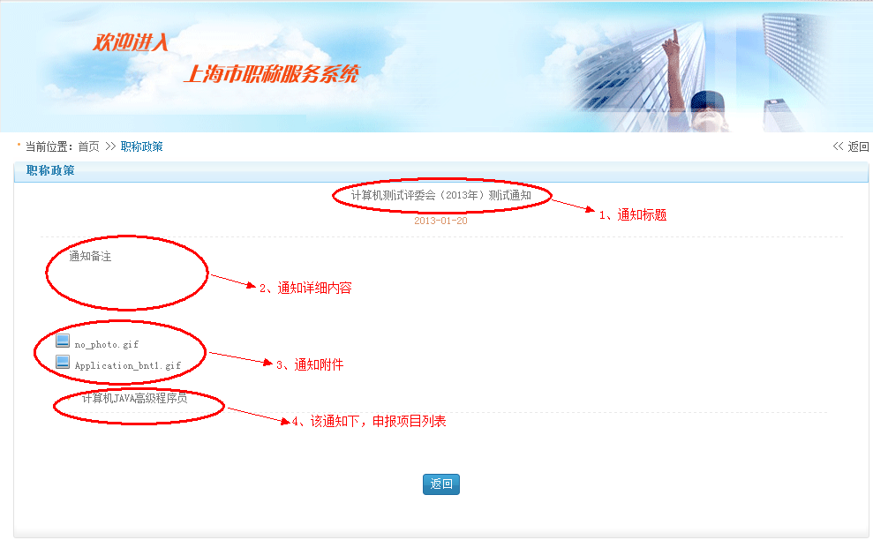

点击“通知附件”可以下载该通知下的附件信息。

点击“申报项目列表”中所要申报的项目，进入申报页面，如下图：
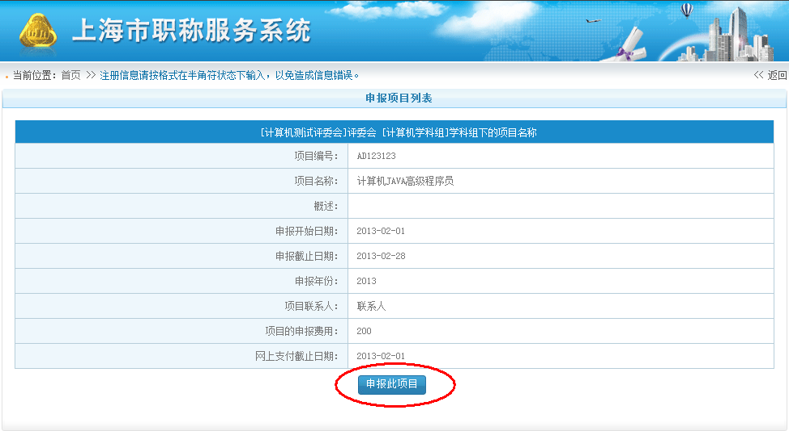

1.2 通过【申报】进入申报页面
点击进入高级职称申报。
点击进入中级职称申报。

如图：
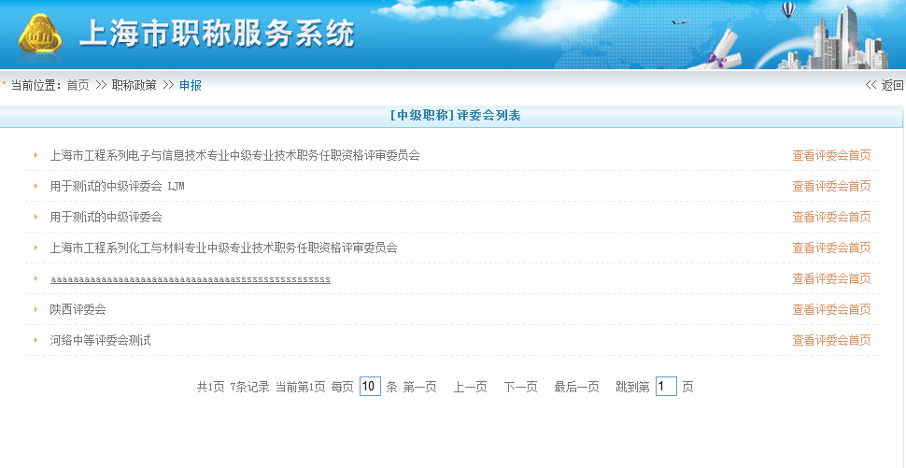
点击所要申报的评委会，进入该评委会下学科组列表页面，如图：
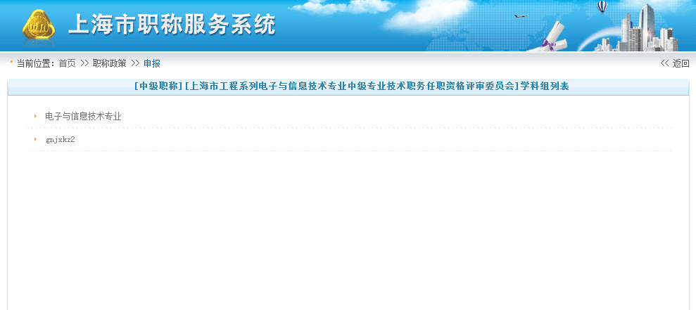

点击所要申报的学科组，进入该学科组下项目列表页面，如图：
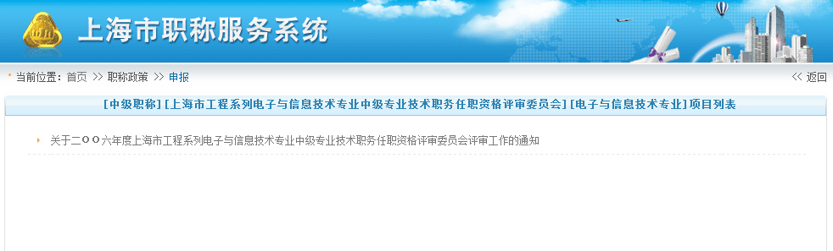
点击所要申报的项目，查看该项目的详细内容，如图：
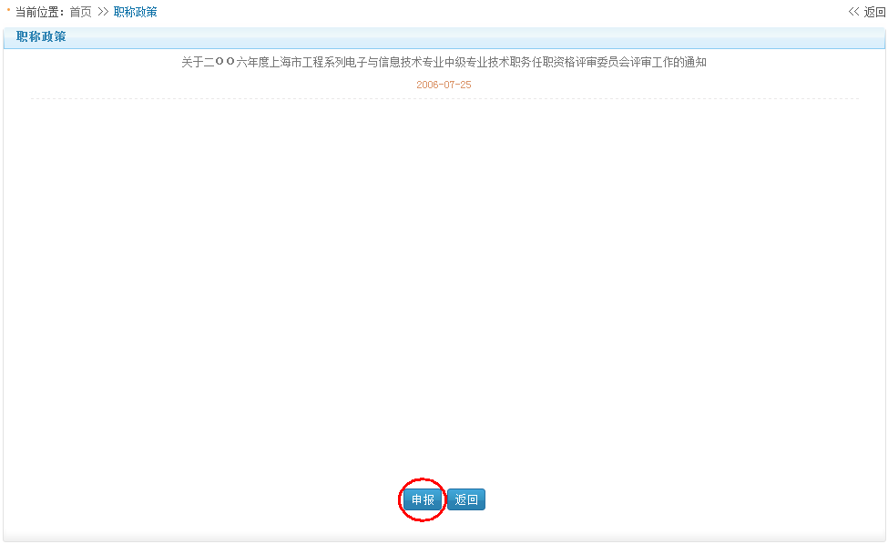

点击【申报】按钮，进入申报页面，如图：
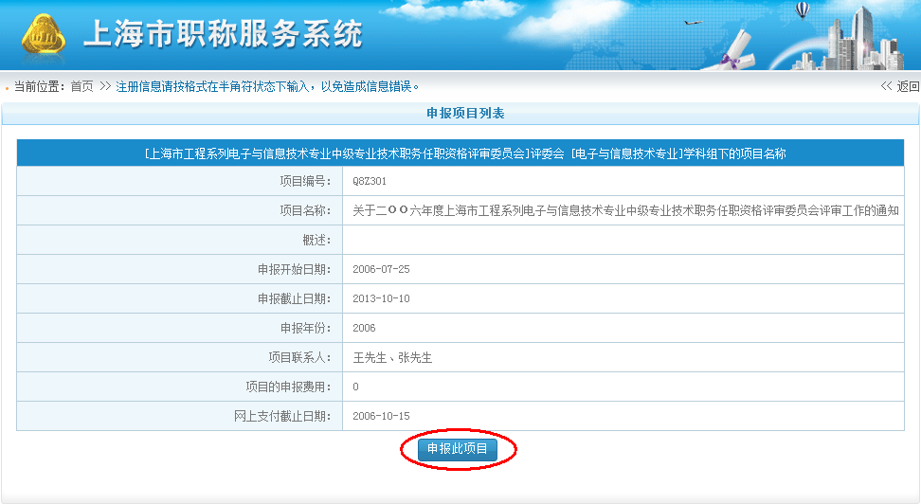

1.3 进行项目申报
点击“申报项目列表”页面中的按钮，对此项目进行申报，如图：
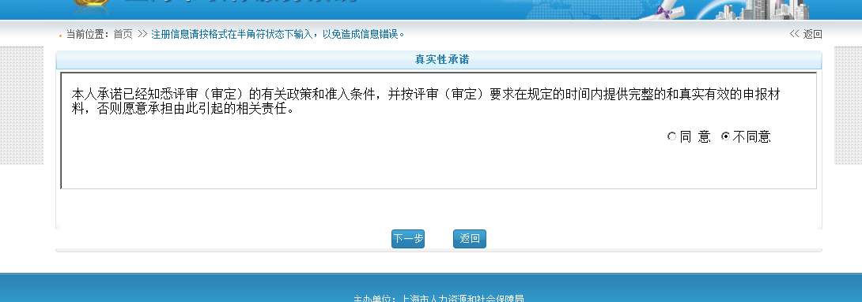

阅读申报项目的“真实性承诺”，阅读完毕后，在窗口的最下方选择是否同意，如图：

如果“不同意”，点击按钮，则退回首页面
选择“同意”，点击按钮，进入“注册信息”页面，如图：
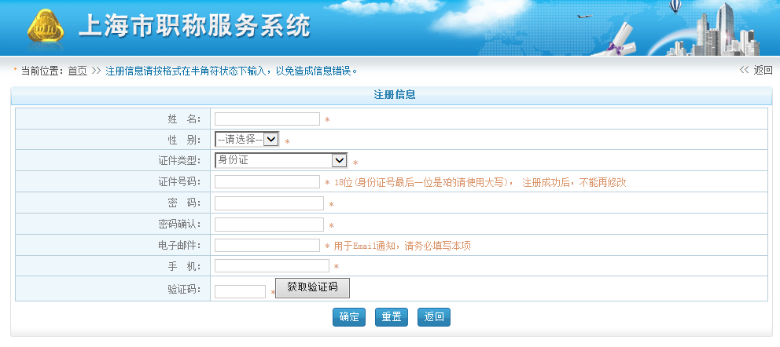

信息填写完毕后点击按钮，保存注册信息。

申报信息填写

2.1 申报人注册信息填写
保存注册信息成功后，进入填写申报信息页面，如图：
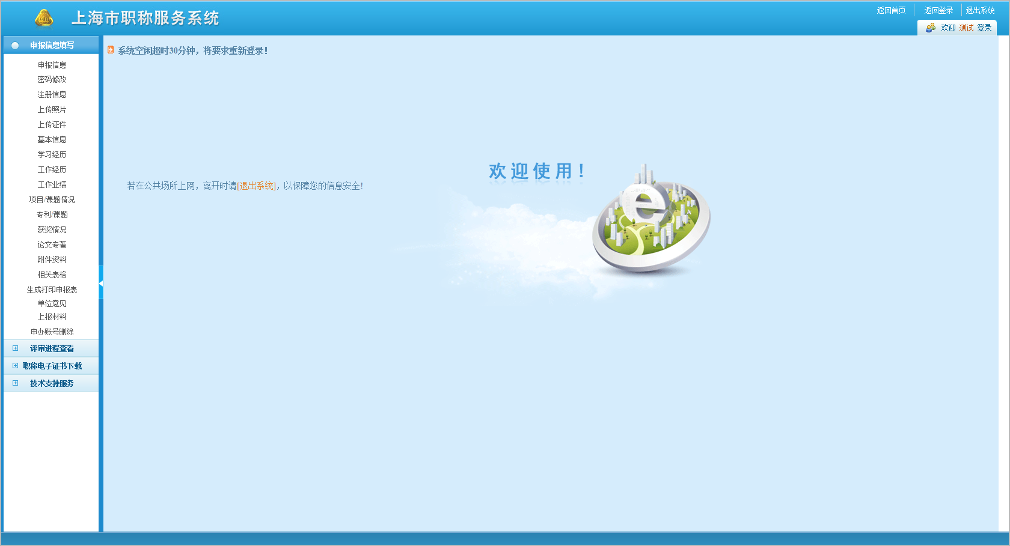
也可以通过首页，【申报人登录】进入申报信息页面，如图：
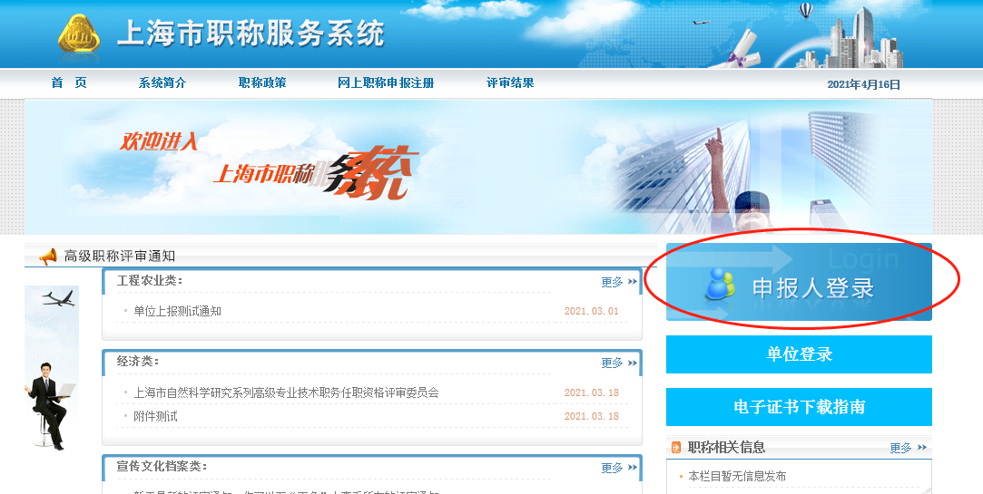

点击【申报人登录】按钮，进入登陆页面，如图：
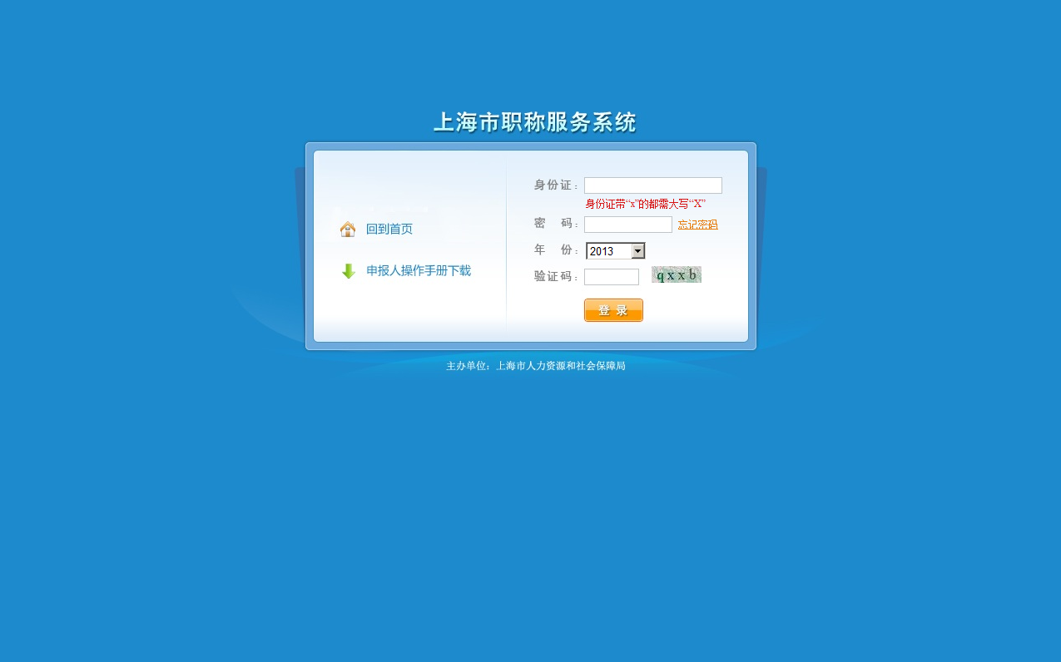

填写完“身份证”、“密码”、“年份”、“验证码”，点击按钮，进入申报信息填写页面，如图：
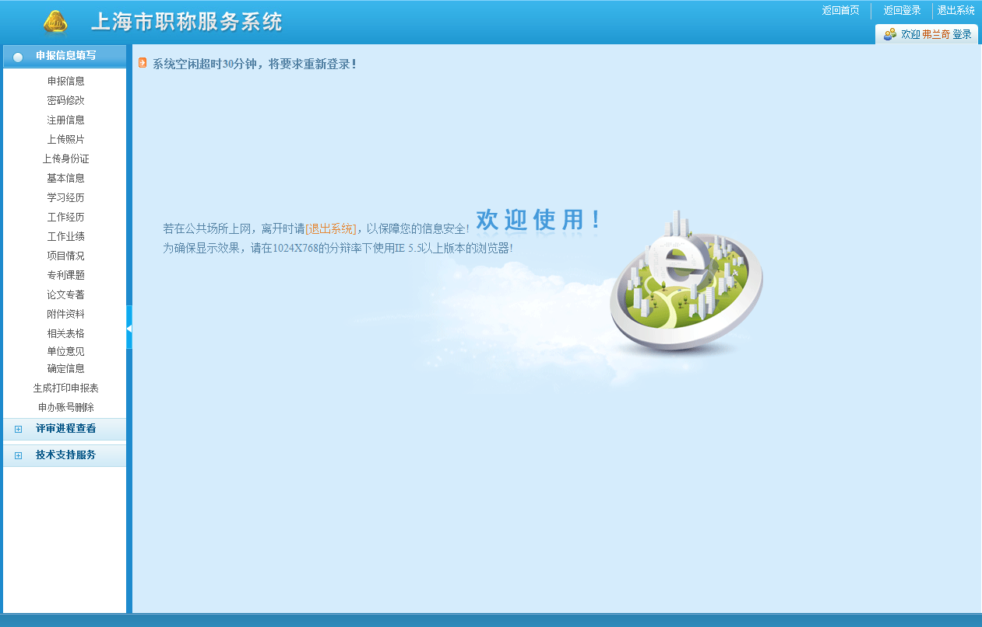

点击左栏【申报信息】，查看个人及所申报的项目的信息，如图：
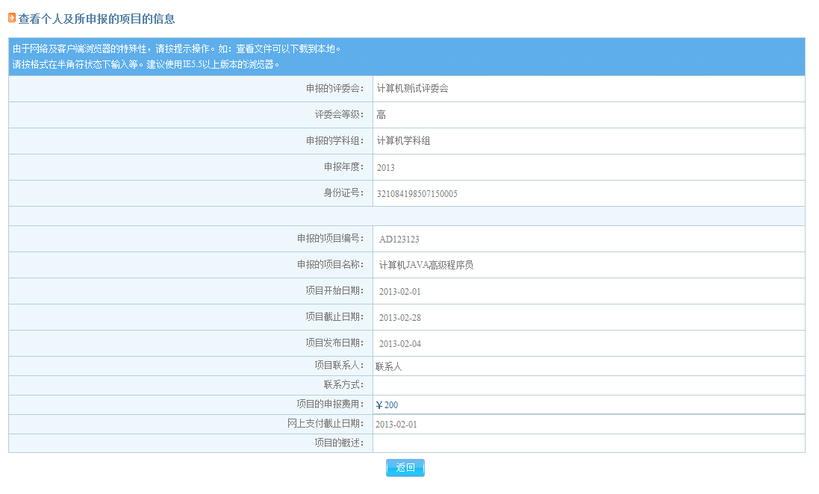

2.1.1 密码修改
点击左栏【密码修改】，修改申报人密码，如图：
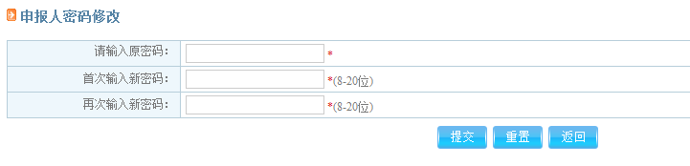

2.1.2 注册信息
点击左栏【注册信息】，申报人注册信息的完善和修改，如图：
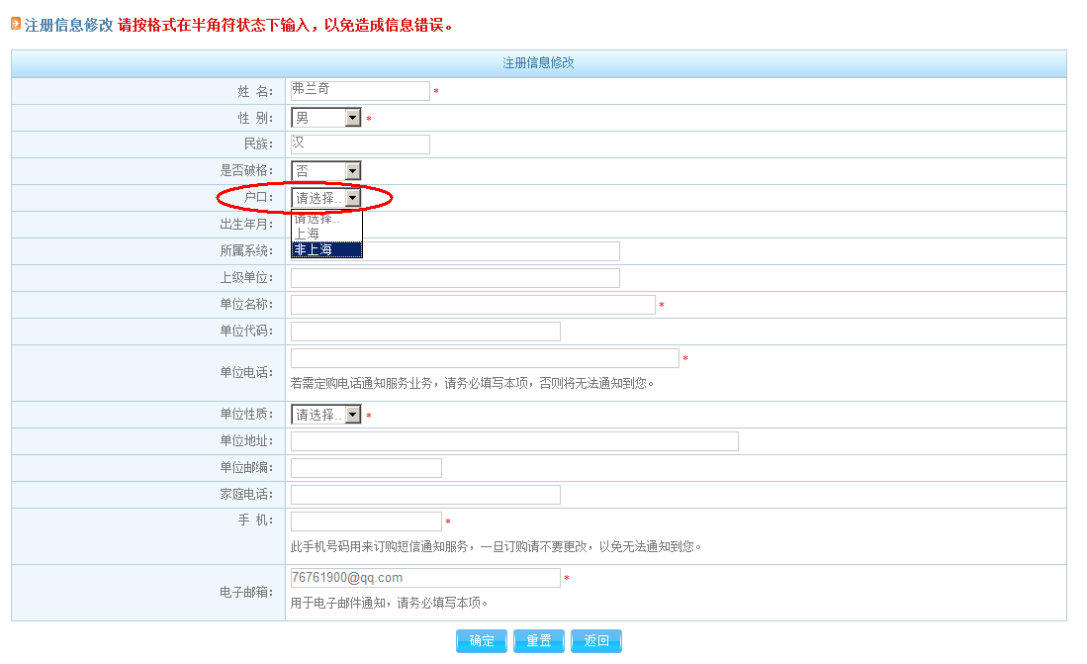
如果“户口”选择“非上海”，则需要填写居住证号，如图：
信息填写完毕后，点击按钮，保存注册信息。

2.2 上传照片
点击左栏【上传照片】，上传申报人近期免冠正面证件照，如图：
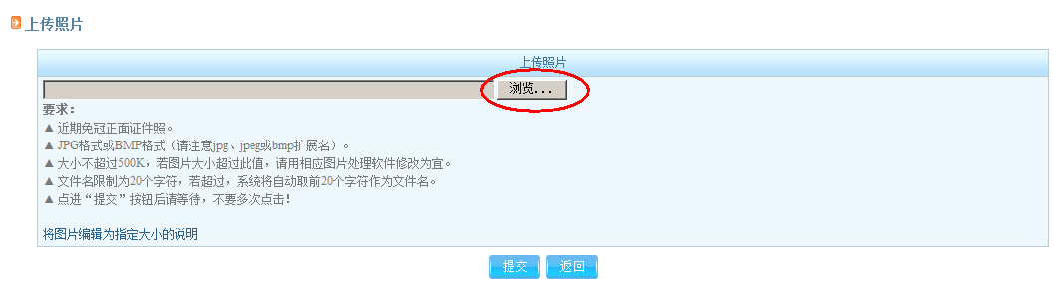
如果照片未上传，或者上传未成功，点击其他功能，则会弹出下图提示：
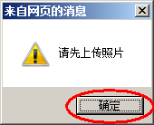

点击“确定”按钮后，则会跳转到【上传照片】页面。
在“上传照片”页面，点击按钮，选择需要上传的照片，如图：
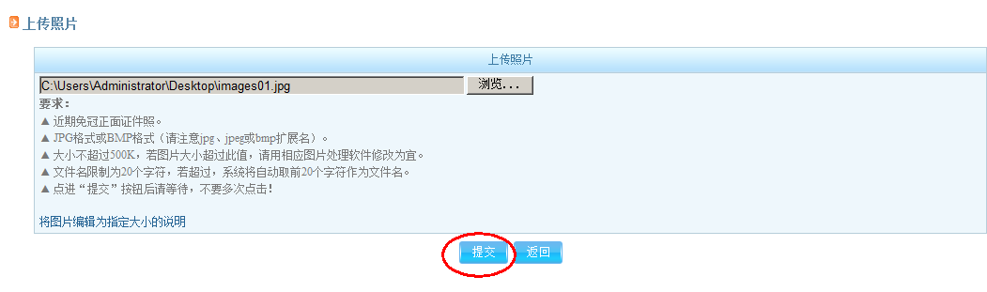
选择照片完毕后，点击按钮，保存照片，如图：
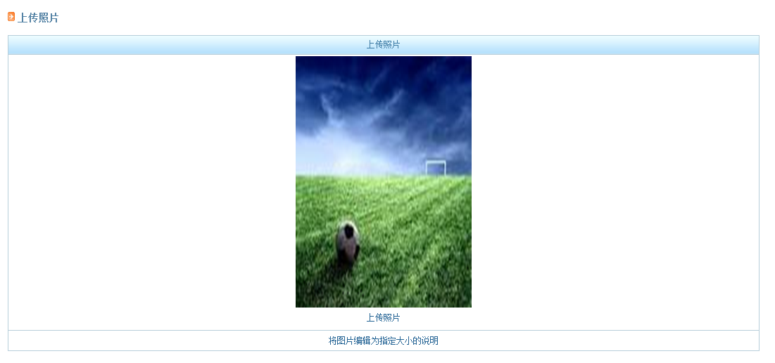

2.3 上传身份证照片
点击左栏【上传身份证】，进入上传身份证照片页面，如图：
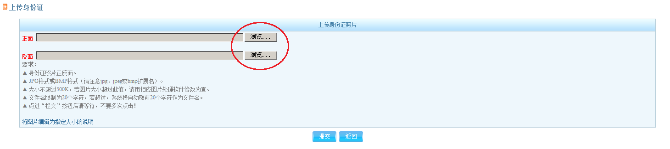

点击按钮，选择需要上传的身份证图片（正反面都要上传），如图：
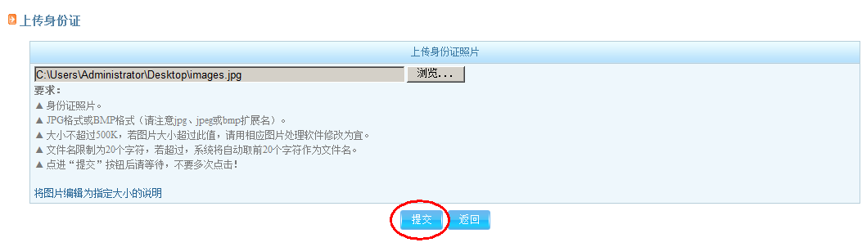
选择照片完毕后，点击按钮，保存照片，如图：


2.4 申报人基本信息填写
点击左栏【基本信息】，进入填写基本信息页面，如图：
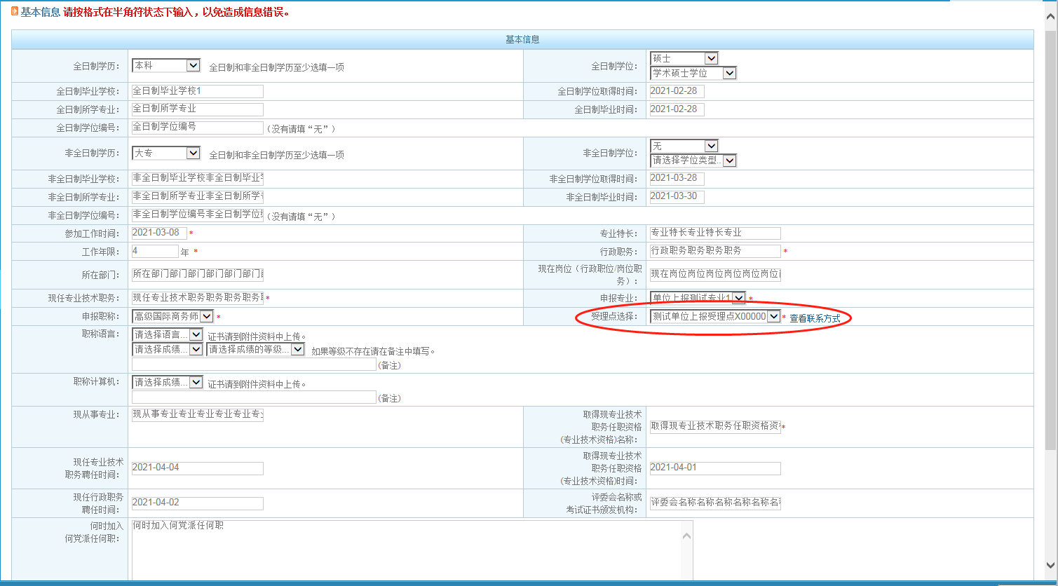
如果选择相应的受理点，则可以查看该受理点的联系方式，如图：

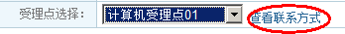
点击“查看联系方式”，在另一个窗口显示受理点的联系方式，如图：
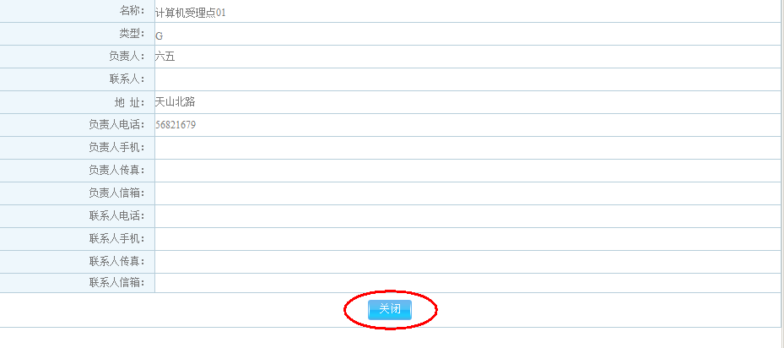
点击“关闭”按钮，则关闭此页面。

基本信息填写完毕后，点击，保存基本信息，并跳转下一个页面，如图：

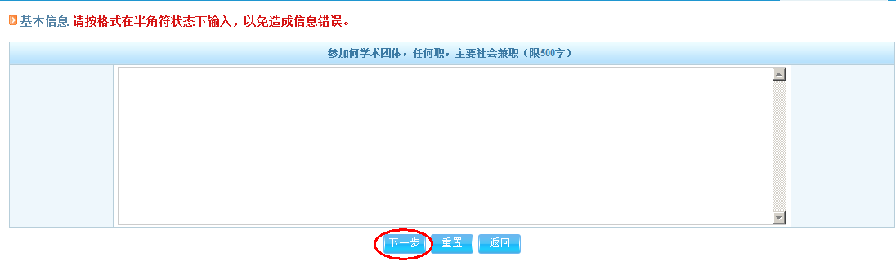
信息填写完毕后，点击，保存信息，并跳转下一个页面，如图：
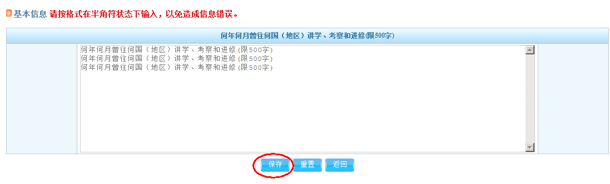
信息填写完毕后，点击，保存信息，如图：
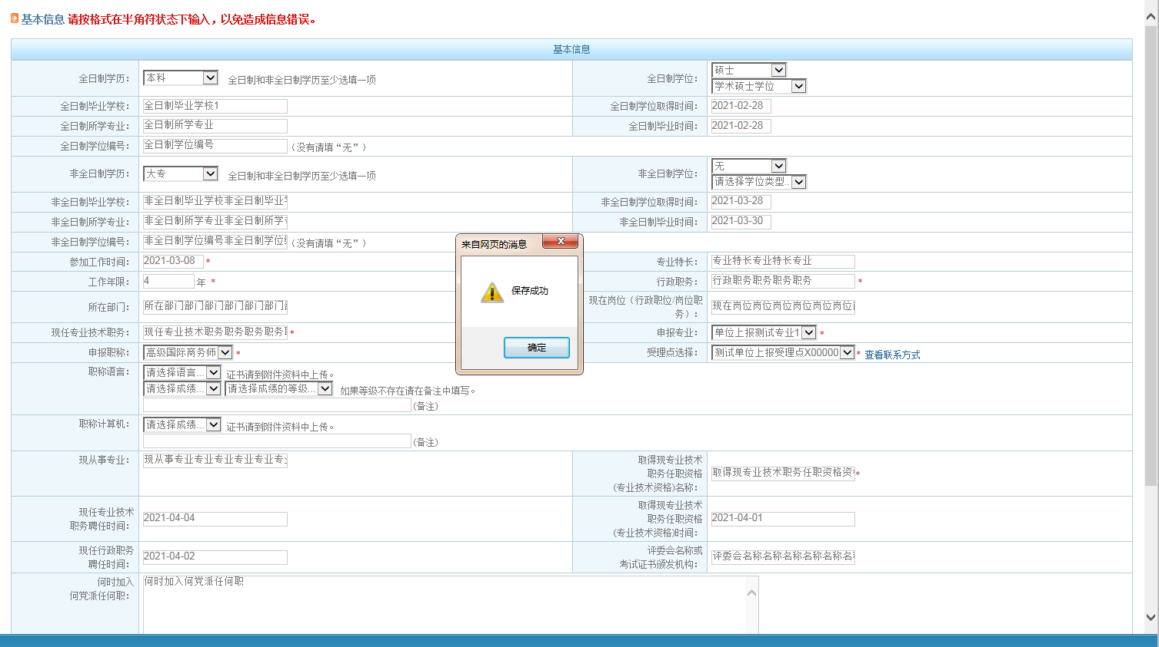

2.5 上传附件

2.5.1 学习经历附件
点击左栏【学习经历】，跳转上传学习经历附件页面，如图：
点击按钮，跳转添加附件页面，如图：
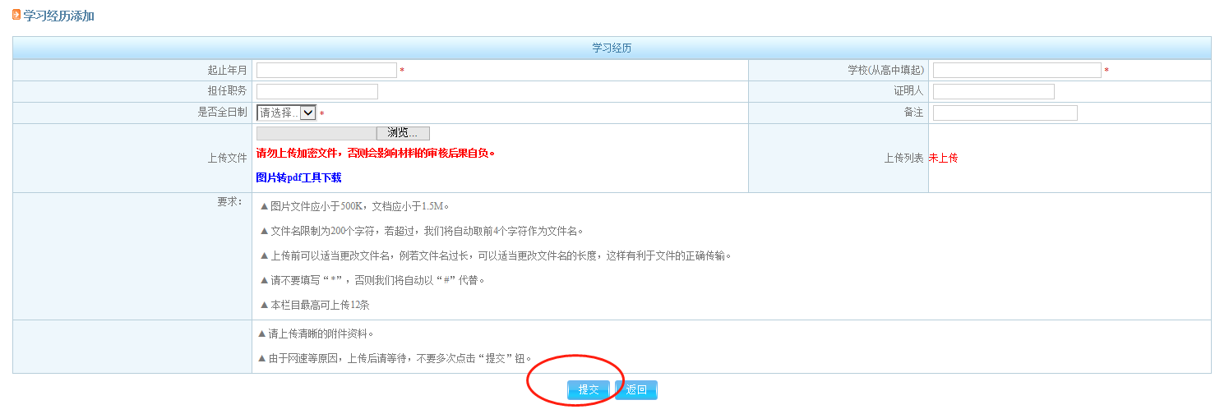
信息填写完毕后，点击按钮，保存信息并跳转到列表页面，如图：
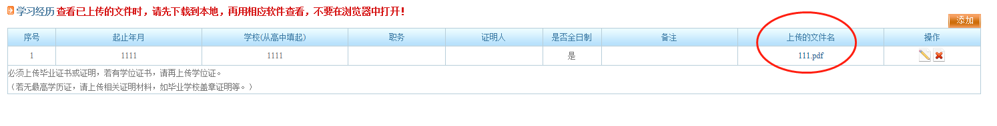
点击上传的文件名，可以下载已经上传成功的附件，如图：
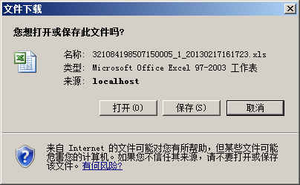

点击图标，进入学习经历修改页面，如图：
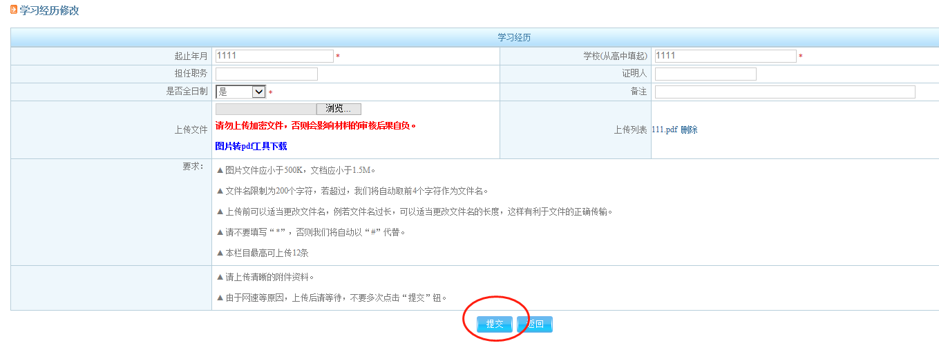
信息修改完毕以后，点击按钮，保存修改过的信息并跳转到列表页。
点击图标，删除所对应的一条记录。

2.5.2 工作经历附件
点击左栏【工作经历】，跳转上传工作经历附件页面，如图：
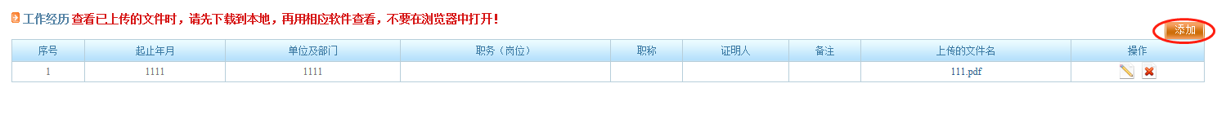
点击按钮，跳转添加附件页面，如图：
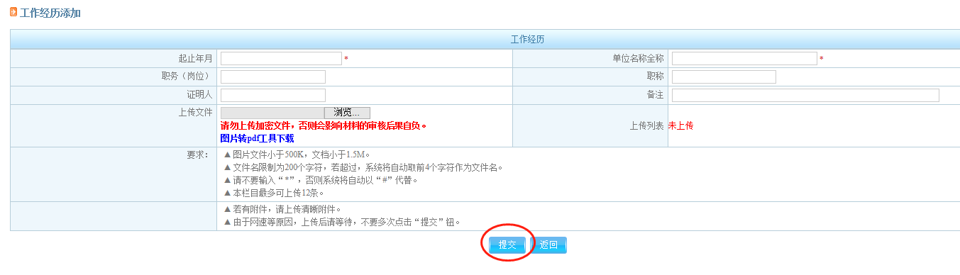
信息填写完毕以后，点击按钮，保存信息并跳转到列表页，如图：
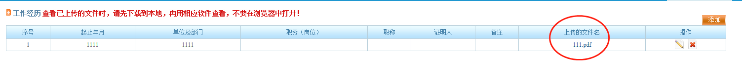
点击上传的文件名，可以下载已经上传成功的附件，如图：
点击图标，进入学习经历修改页面，如图：
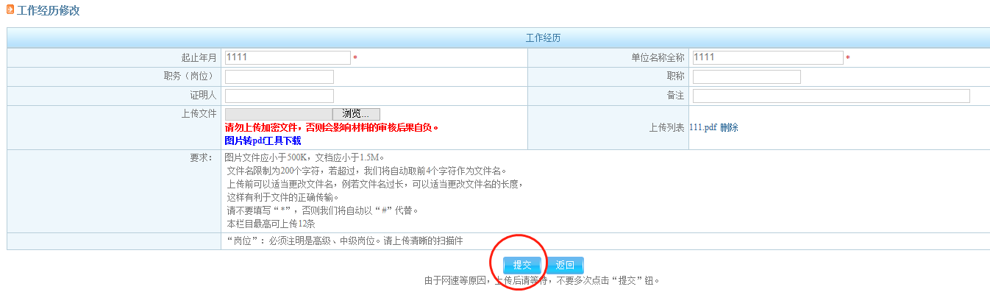
信息修改完毕以后，点击按钮，保存修改过的信息并跳转到列表页。
点击图标，删除所对应的一条记录。

2.5.3 工作业绩附件
点击左栏【工作业绩】，跳转到上传工作业绩附件页面，如图：
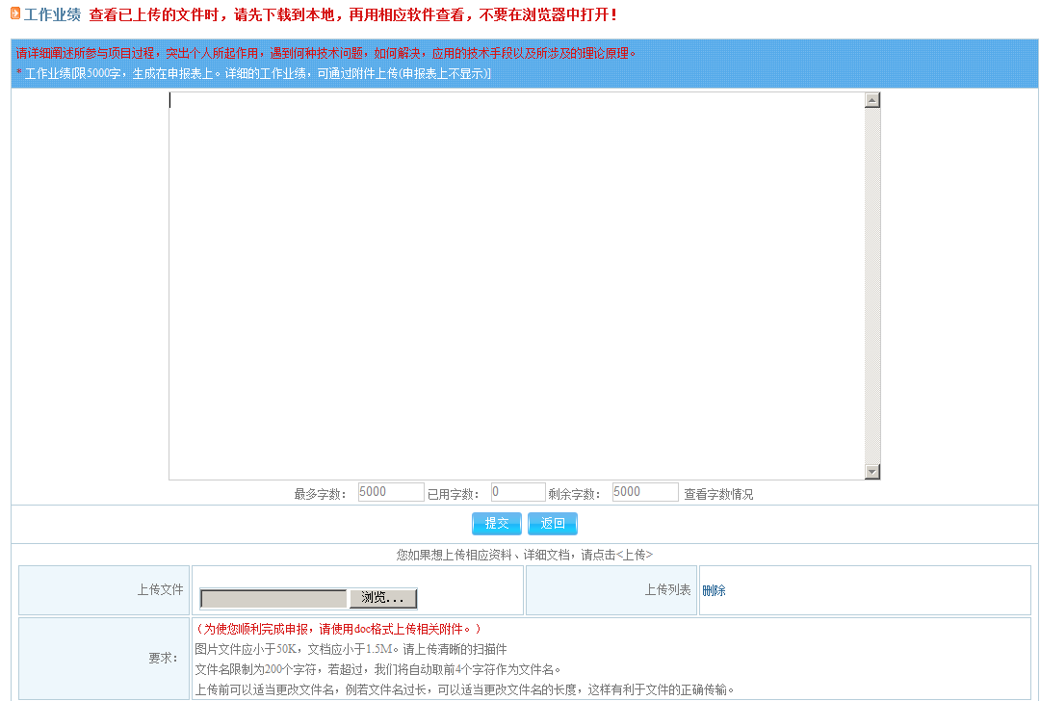

信息填写完毕以后，点击按钮，保存信息，如图：
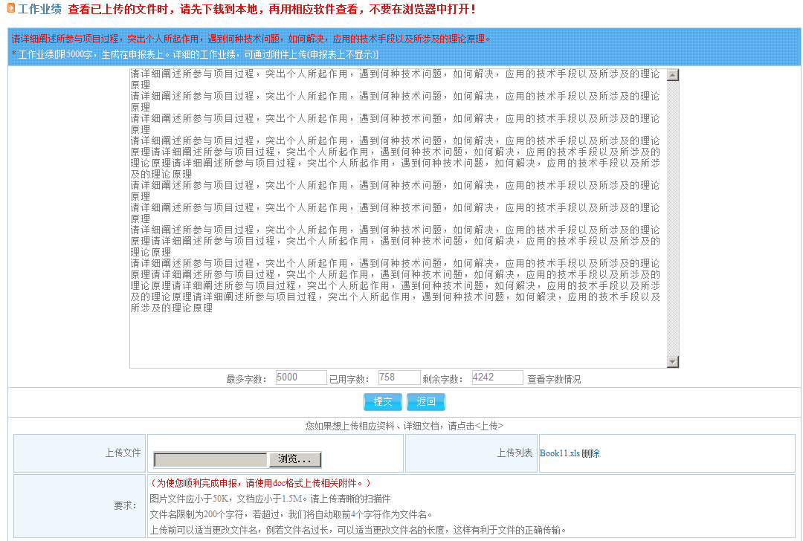

2.5.4 项目/课题情况附件
点击左栏【项目/课题情况】，进入上传项目/课题情况附件页面，如图：
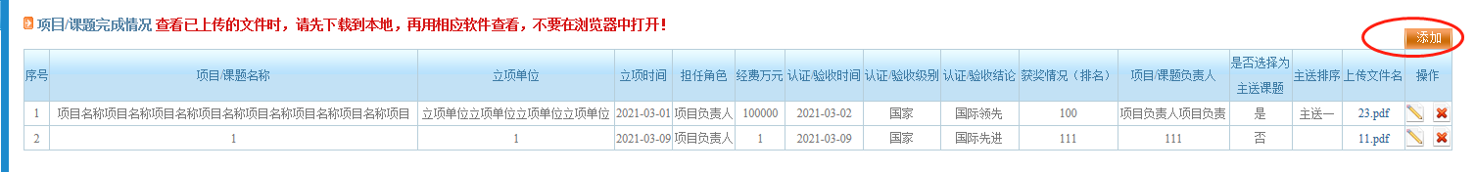
点击按钮，跳转添加附件页面，如图：
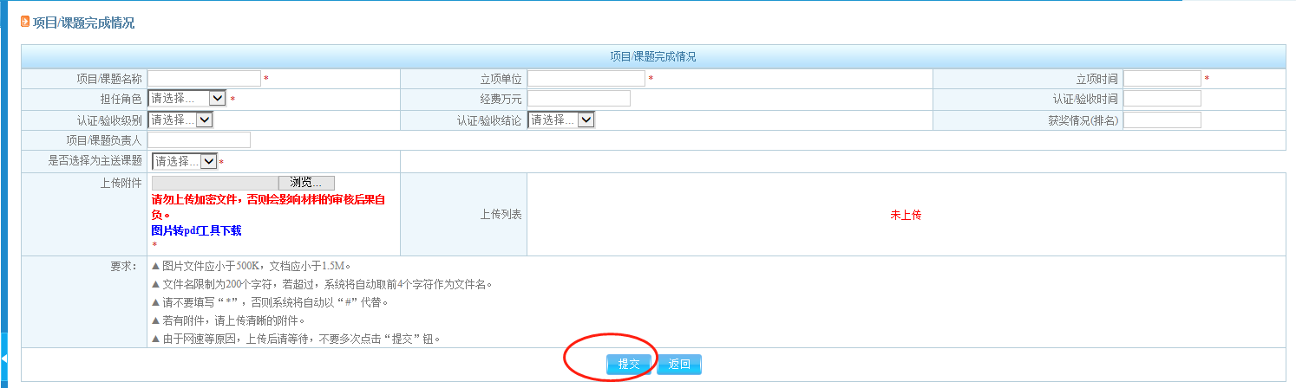
信息填写完毕以后，点击按钮，保存信息并跳转到列表页，如图：
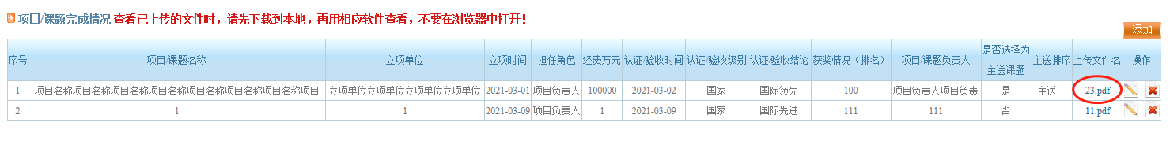
点击上传的文件名，可以下载已经上传成功的附件，如图：
点击图标，进入项目/课题修改页面，如图：
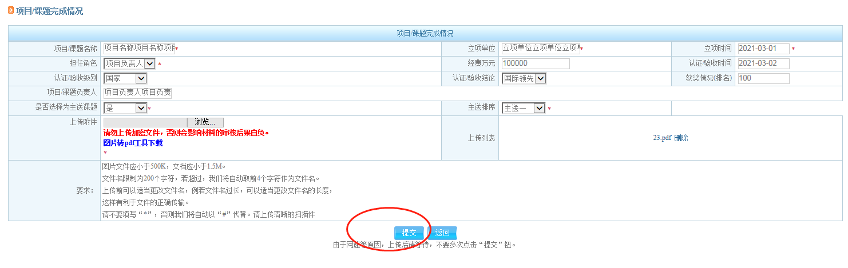
信息修改完毕以后，点击按钮，保存修改过的信息并跳转到列表页。
点击图标，删除所对应的一条记录。

2.5.5 专利/课题附件
点击左栏【专利/课题】，进入上传专利课题附件页面，如图：
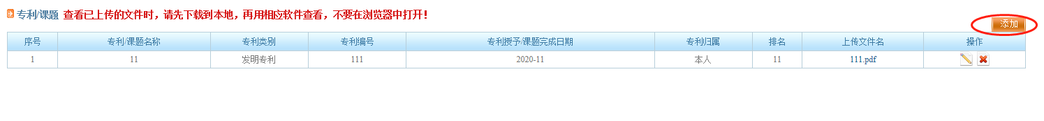
点击按钮，跳转添加附件页面，如图：
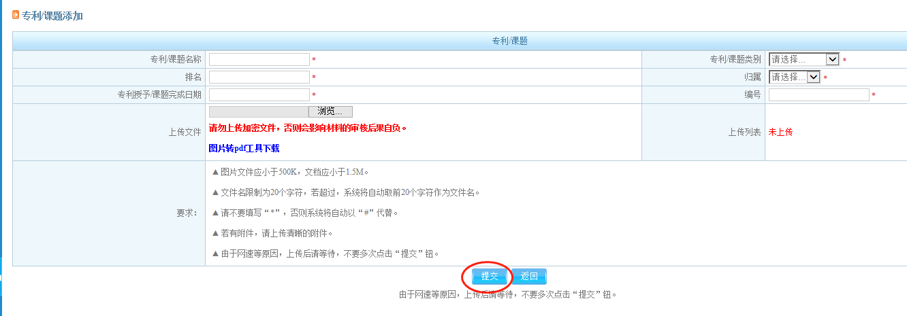
信息填写完毕以后，点击按钮，保存信息并跳转到列表页，如图：

点击上传的文件名，可以下载已经上传成功的附件，如图：
点击图标，进入专利课题修改页面，如图：
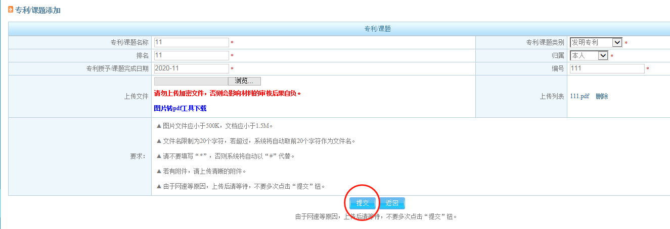
信息修改完毕以后，点击按钮，保存修改过的信息并跳转到列表页。
点击图标，删除所对应的一条记录。

2.5.6 论文专著附件
点击左栏【论文专著】，进入上传论文专著附件页面，如图：
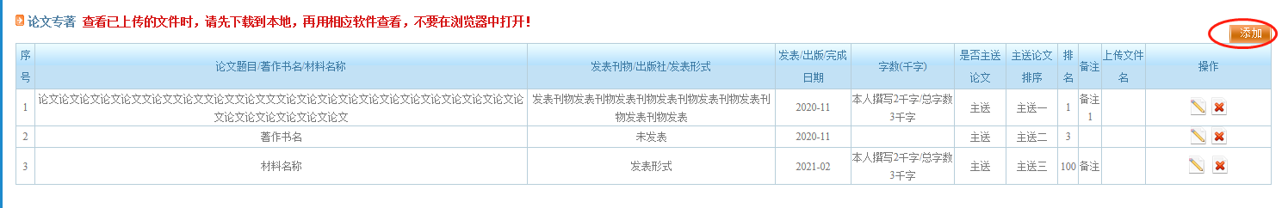
点击按钮，跳转添加附件页面，如图：
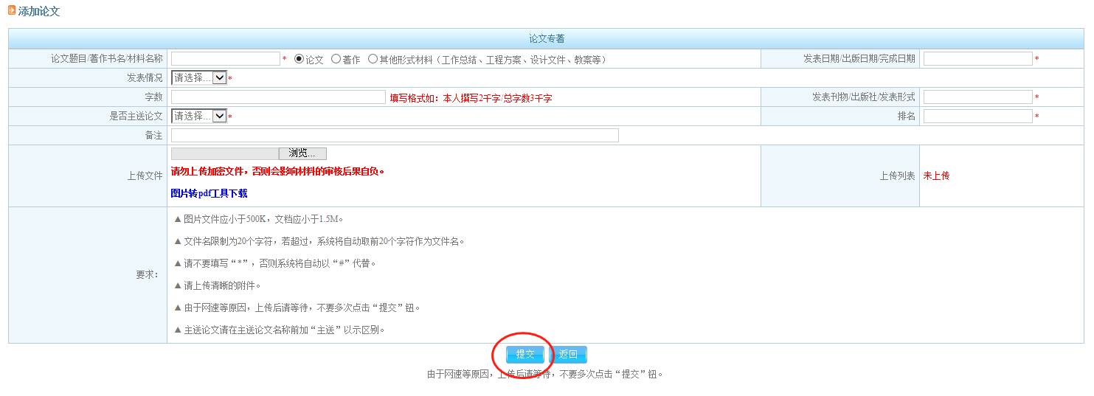
信息填写完毕以后，点击按钮，保存信息并跳转到列表页，如图：
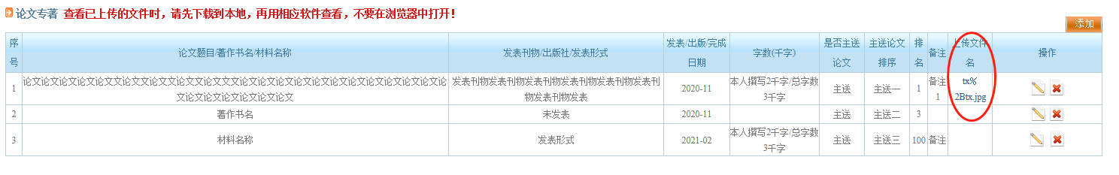
点击上传的文件名，可以下载已经上传成功的附件，如图：
点击图标，进入论文专著修改页面，如图：
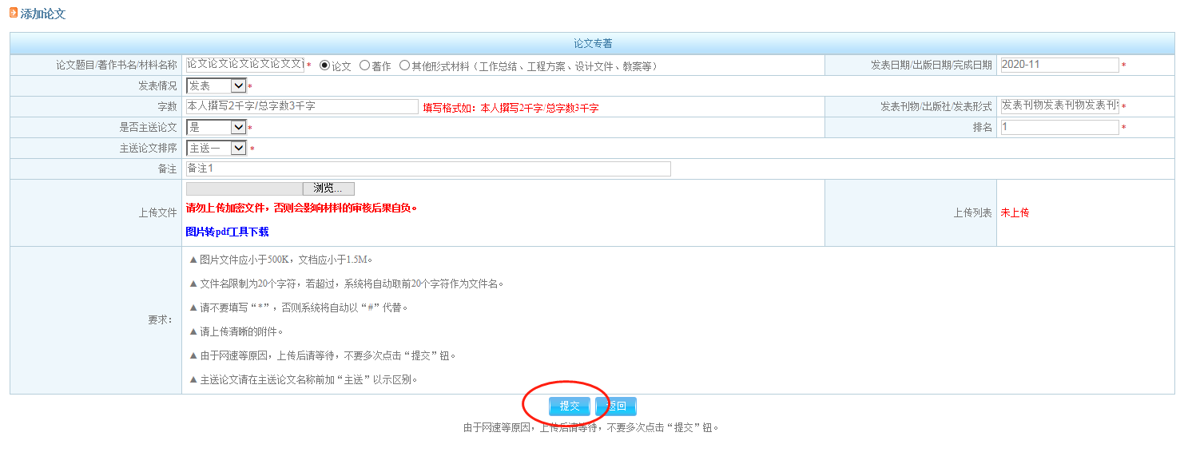
信息修改完毕以后，点击按钮，保存修改过的信息并跳转到列表页。
点击图标，删除所对应的一条记录。

2.5.7 附件资料附件
点击左栏【附件资料】，进入上传附件资料页面，如图：
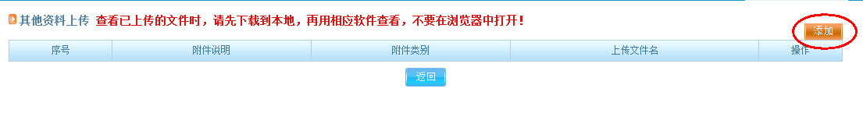
点击按钮，跳转添加附件页面，如图：
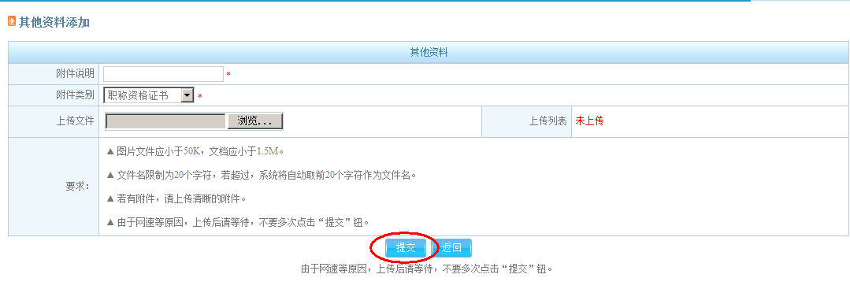
信息填写完毕以后，点击按钮，保存信息并跳转到列表页，如图：
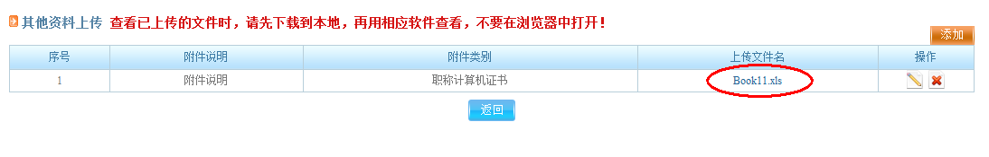
点击上传的文件名，可以下载已经上传成功的附件，如图：
点击图标，进入学习经历修改页面，如图：
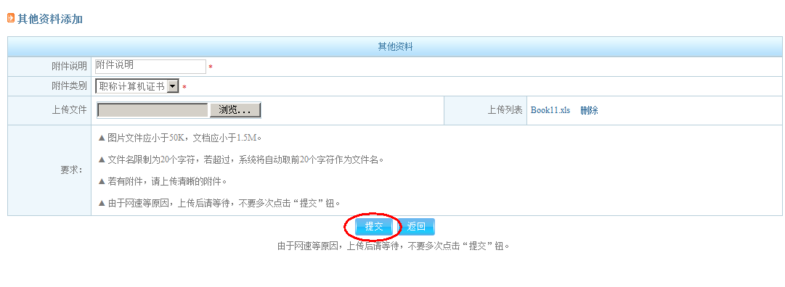
信息修改完毕以后，点击按钮，保存修改过的信息并跳转到列表页。
点击图标，删除所对应的一条记录。

2.5.8 相关表格附件
点击左栏【相关表格】，进入上传相关表格页面，如图：
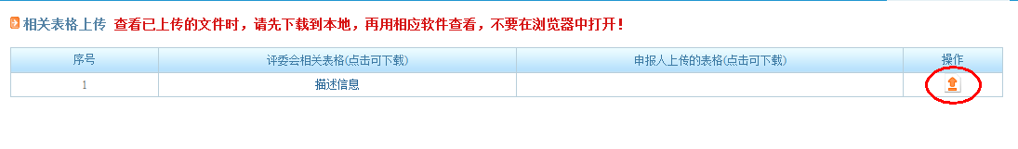
点击图标，上传相对应的表格附件，如图：
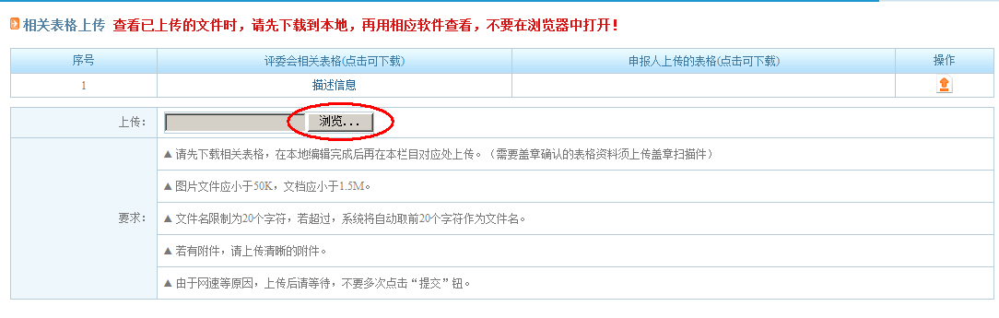
点击“浏览”按钮，选择所要上传的文件，上传成功后，如图：
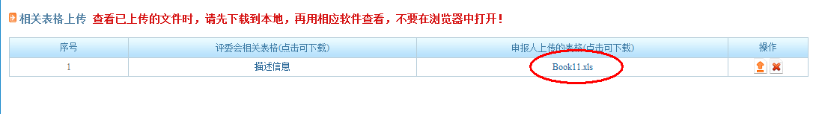
点击图标，删除所对应的一条记录。

2.6 获奖情况信息填写
点击左栏【获奖情况】，进入获奖情况填写页面，如图：
点击按钮，跳转添加附件页面，如图：
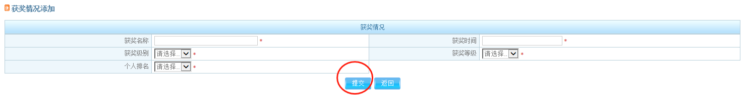
信息填写完毕以后，点击按钮，保存信息

点击图标，进入获奖情况修改页面，如图：
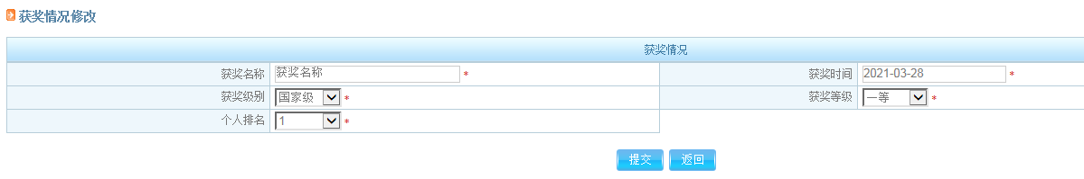
信息修改完毕以后，点击按钮，保存修改过的信息并跳转到列表页。
点击图标，删除所对应的一条记录。

2.7 申报人进行申报表格打印
点击左栏【生成打印申报表】，进入申报页面。如图：
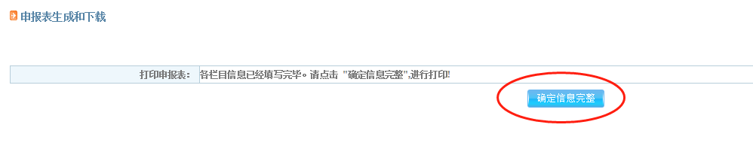
确定所有信息填写完毕后，点击按钮，生成打印申报表。

点击 “申报表下载”下载申报表
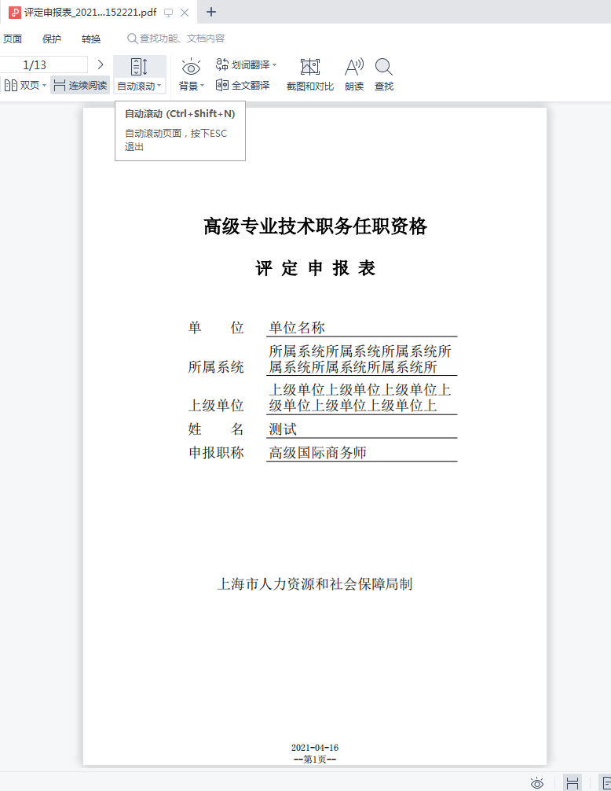

确定打印信息无误后，打印纸质申报表格（您先确认所操作的电脑安装PDF阅读软件
并且电脑必须连接到打印机，有打印功能）。
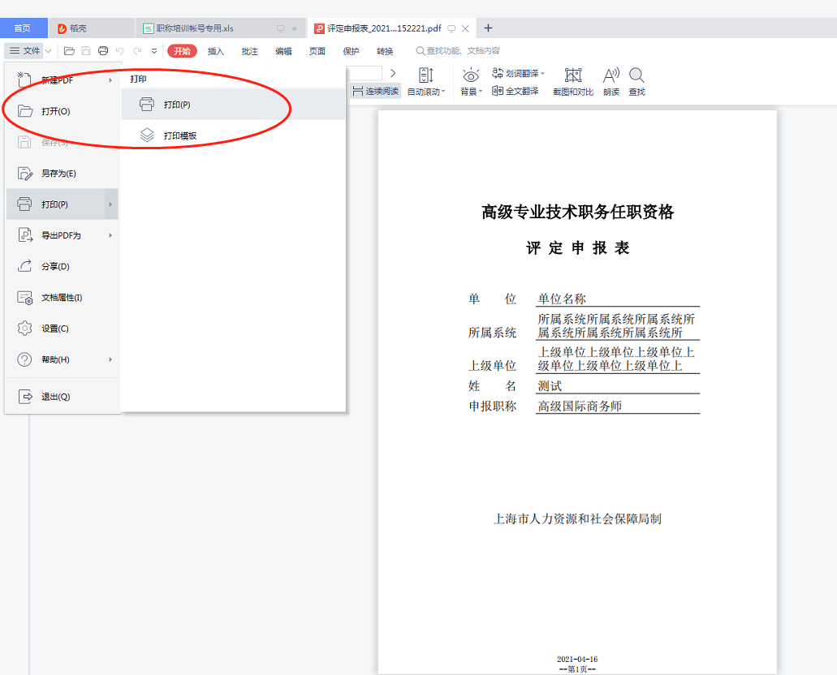

申报表格生成以后，所有的信息则不能进行修改操作，只能查看。如果需要修改信息内容，则点击按钮，则就可以修改信息。


2.8 上传单位意见附件
点击左栏【单位意见】，进入上传单位意见附件页面，如图：
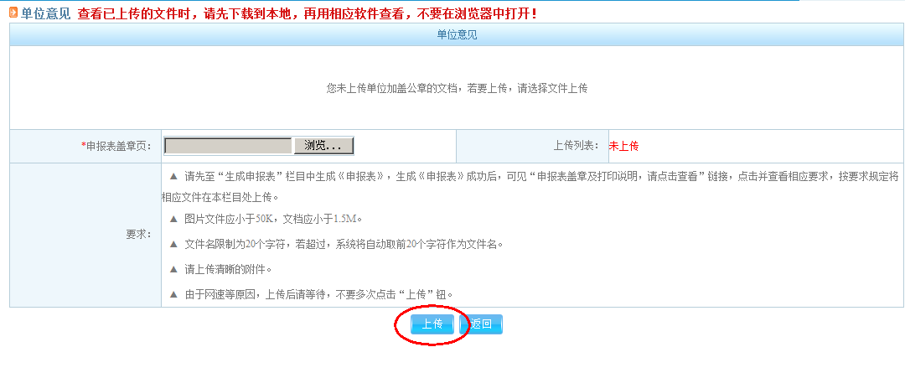
点击“浏览”按钮，选择所要上传的文件，上传成功后，如图：
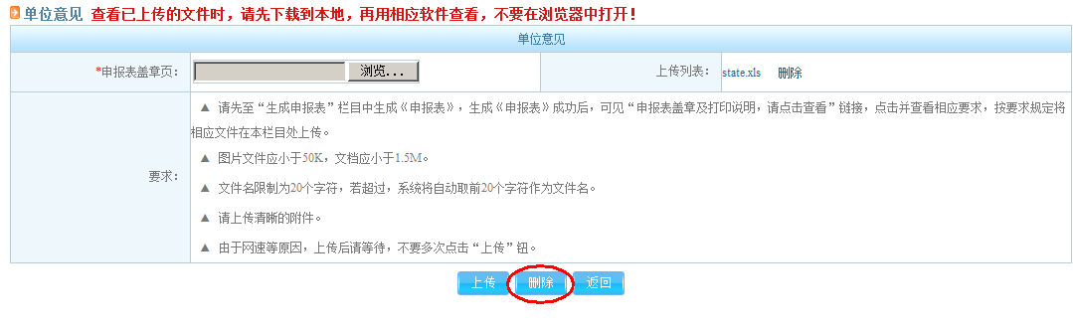
点击按钮，删除已上传成功的附件。

2.9 申报人员上报
点击左栏【上报材料】，进入申报人员上报页面，如图：
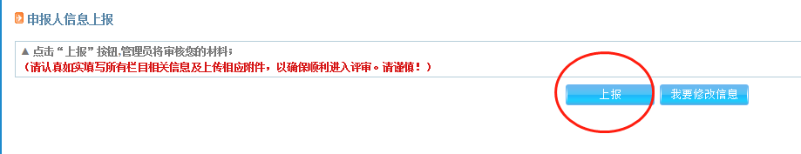
点击按钮，将项目进行申报，项目申报成功后，所有的信息则不能进行修改操作，只能查看。
如果在【基本信息】页面中，选择了受理点，则将资料提交到所对应的受理点进行审核；没有选择受理点，则将资料提交到评委会进行审核。

2.10 删除账号
点击左栏【申报账号删除】，进入账号删除页面，点击“申报账号删除”按钮，删除当前登录的申报账号；
如果该账号已经申报成功，则就不能进行删除操作，如图：


评审进度查看
点击左栏【评审进程查看】，查看当前申请状态，如图：
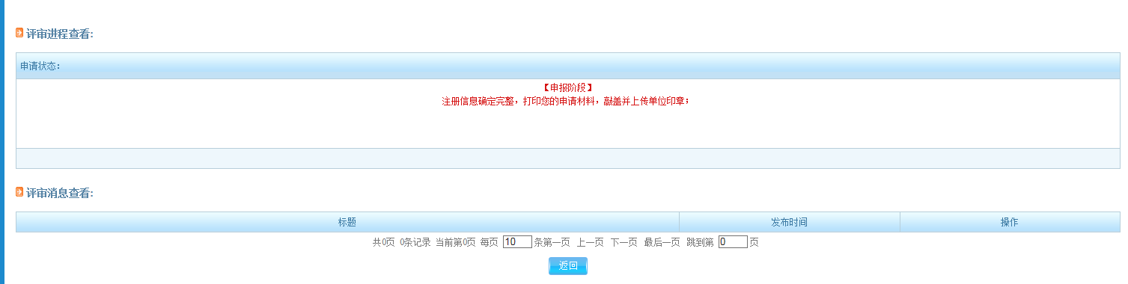

职称电子证书下载
点击左栏【职称电子证书下载】，查看职称电子证书，如图：

卫生系列评委会申报

5.1 单位登录
进入首页，如下图：点击单位登录
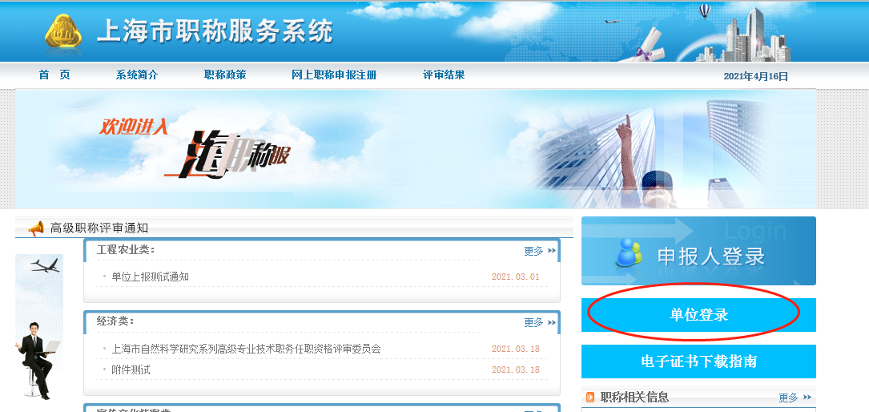
输入登录信息后，点击“确认登录”

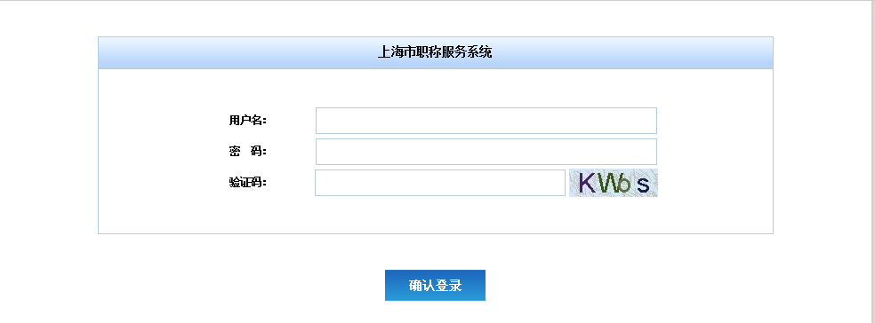
登录成功后页面

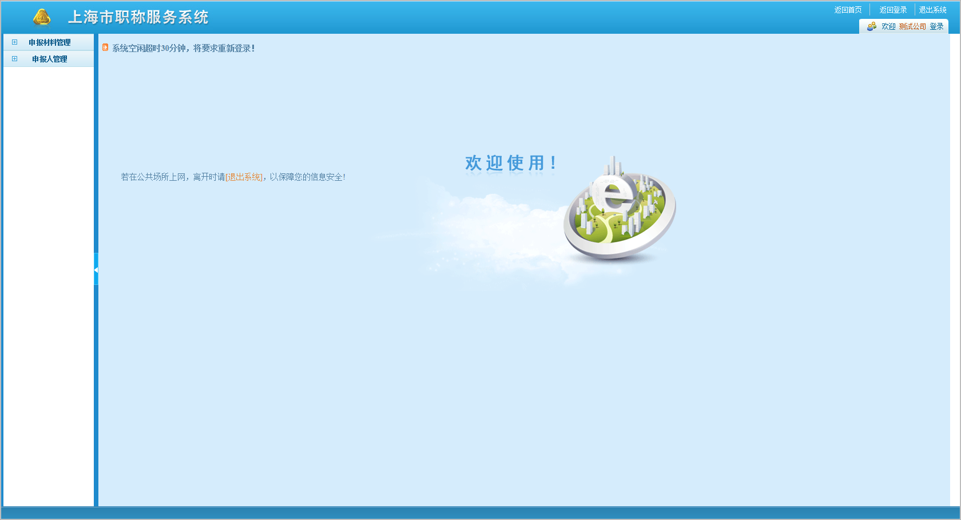

5.2 申报人管理
创建当前单位的可申报人名录

5.2.1 申报人管理列表
点击左栏【申报人管理】，进入申报人管理页面
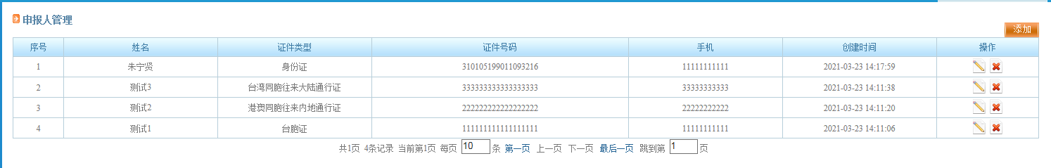

5.2.2 申报人新增
进入申报人管理页面后点击“新增”按钮
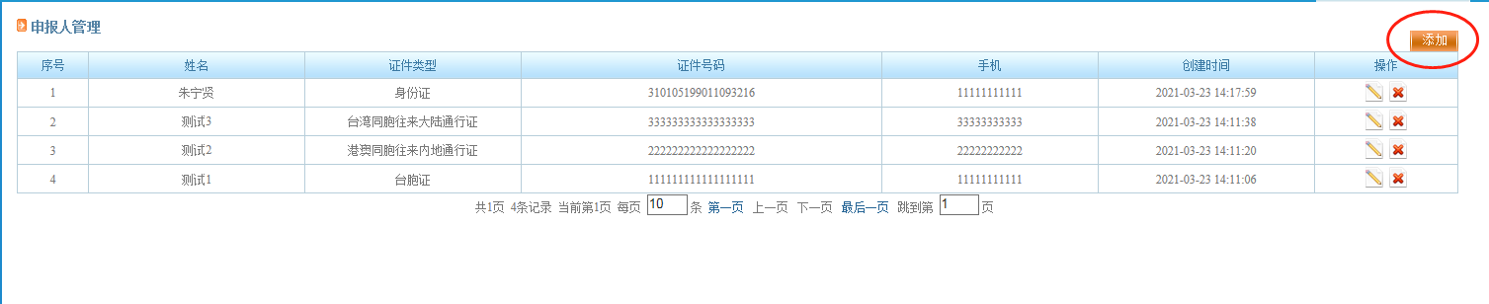
点击“提交”按钮保存新增数据,如下图：
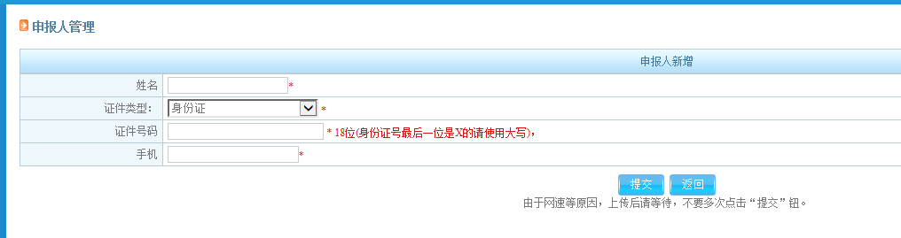

5.2.3 申报人修改
进入申报人管理页面后点击“修改”按钮
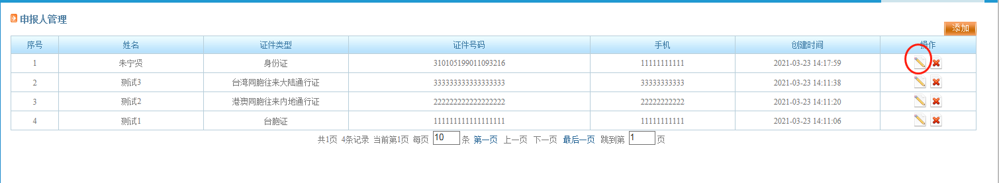
点击“提交”按钮保存修改数据,如下图：
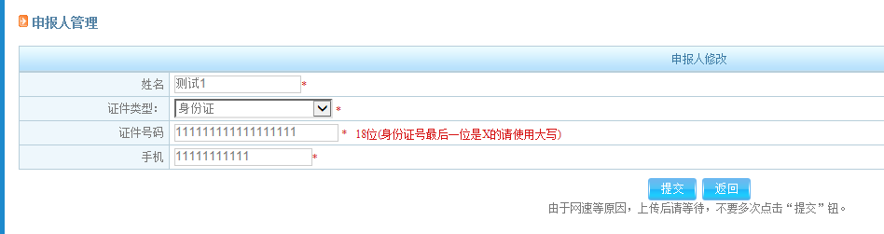

5.2.4 申报人删除
进入申报人管理页面后点击“删除”按钮
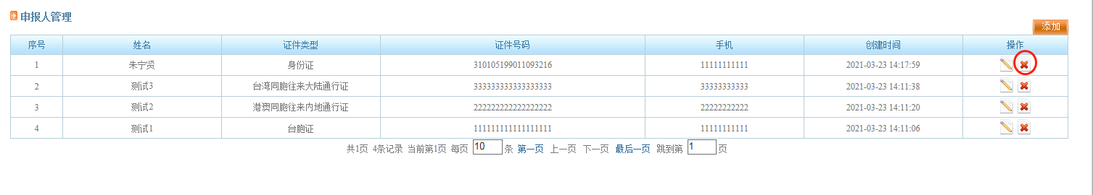
弹出删除确认对话框如下，点击“确定”删除数据，“取消”不删除数据
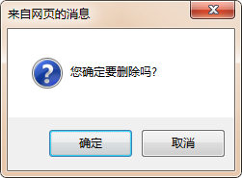

5.3 申报材料管理

5.3.1 补充资料填写
点击左栏【申报材料管理】，进入申报材料管理页面后，点击“补充资料填写”按钮：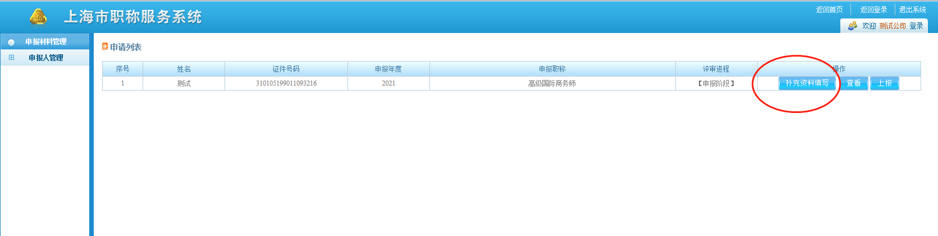
点击“保存”按钮完成填写,如下图：
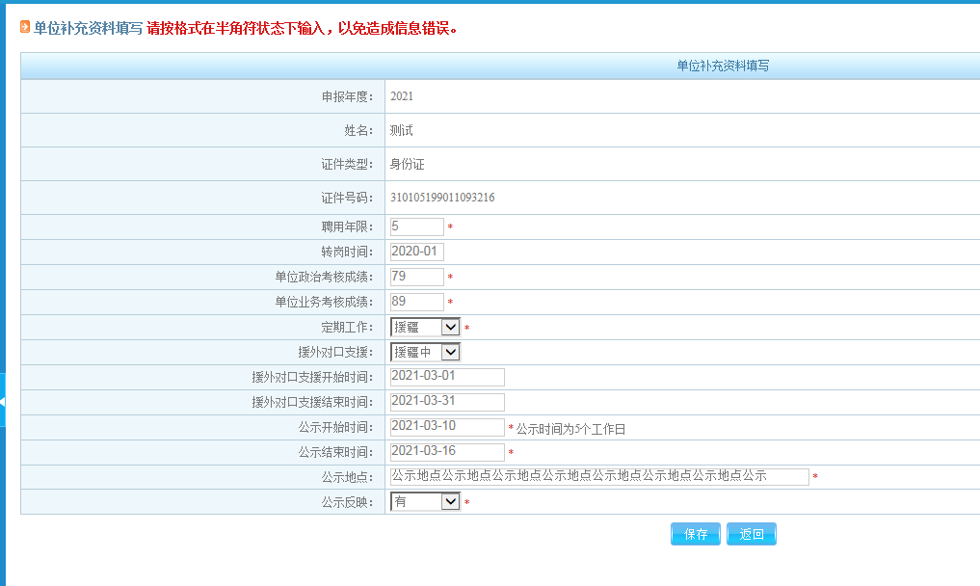

5.3.2 单位上报材料
点击左栏【申报材料管理】，进入申报材料管理页面后，点击“上报”按钮
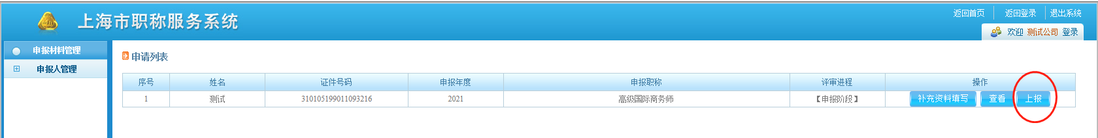
弹出确认对话框如下，点击“确定”按钮完成上报
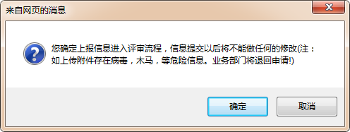
如果在【基本信息】页面中，选择了受理点，则将资料提交到所对应的受理点进行审核；没有选择受理点，则将资料提交到评委会进行审核。

5.3.3 查看申报材料
点击左栏【申报材料管理】，进入申报材料管理页面后，点击“查看申报材料”按钮
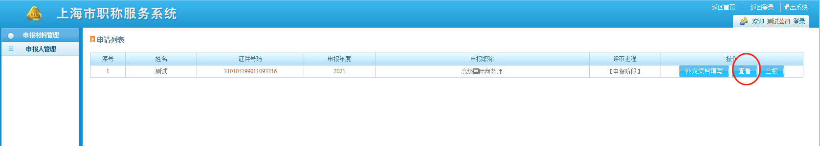

5.3.4 单位申报表下载
点击左栏【申报材料管理】，进入申报材料管理页面后，点击“申报表下载”按钮（只有单位上报后才能下载）
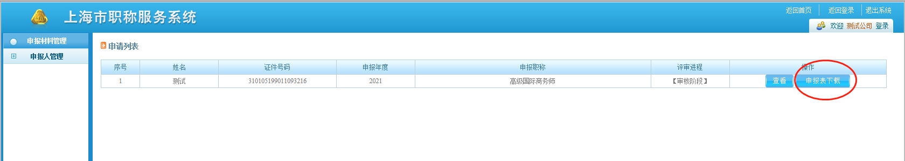

5.4 申报信息填写
请参考2申报信息填写，其中注册信息填写页面请填写正确的单位名称和单位代码，并且当前申报人需要在单位名录中(请参考5.2申报人管理)
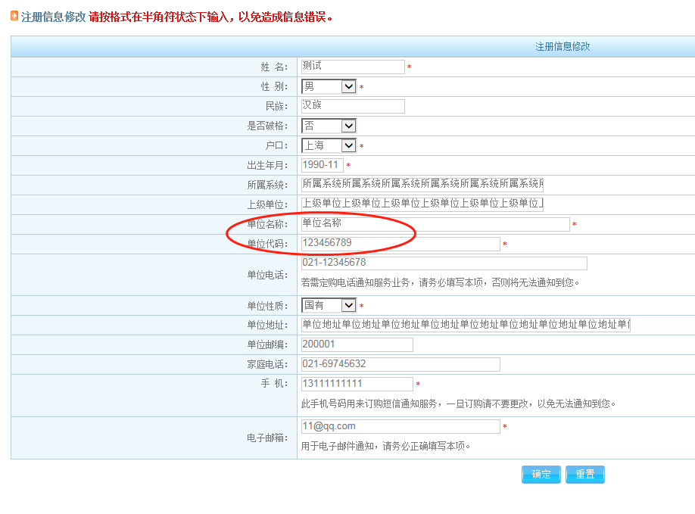
申报人信息填写完成后，点击左栏【生成打印申报表】下载申报表。（请参考2.7 申报人进行申报表格打印）如图：
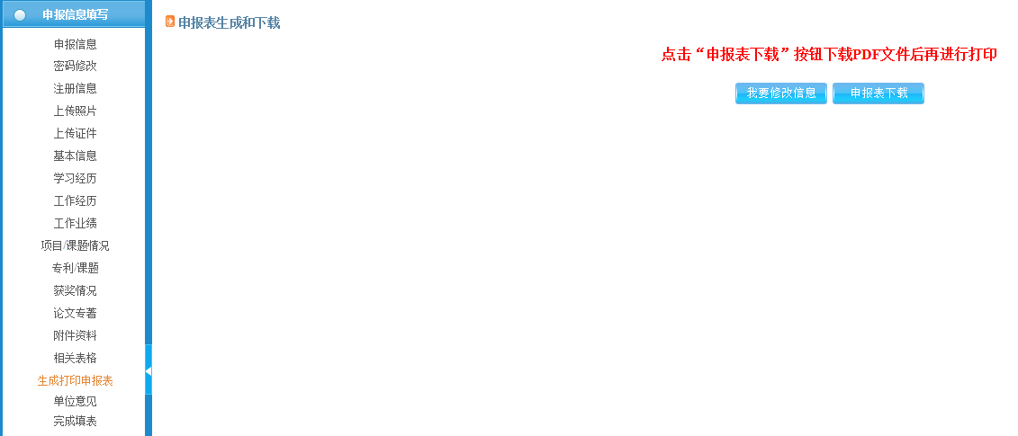
点击左栏【单位意见】，上传单位意见附件（请参考2.8 上传单位意见附件）如图：

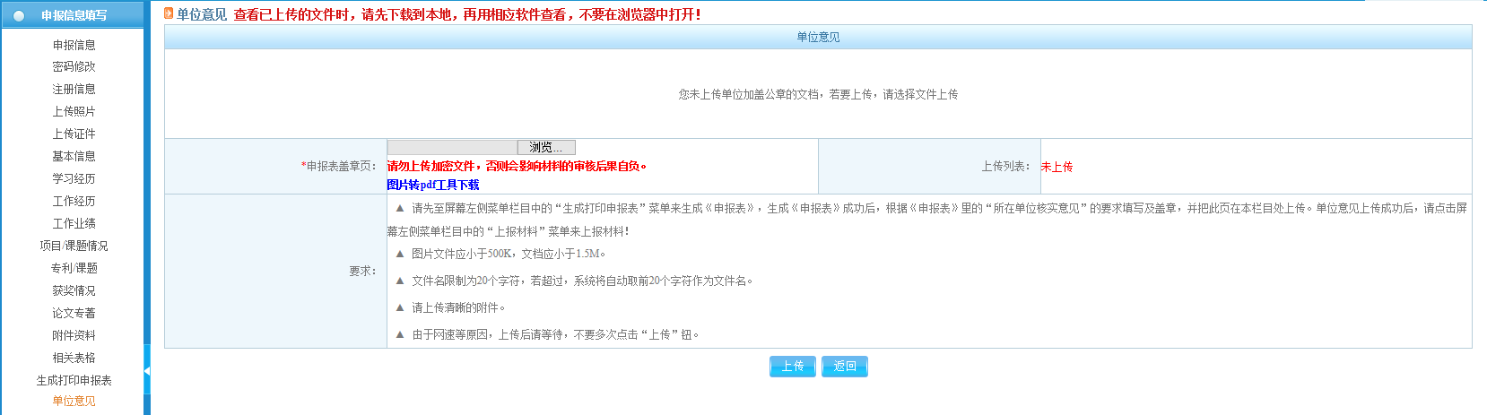
点击左栏【完成填表】，进入申报人员完成填报页面，如图：
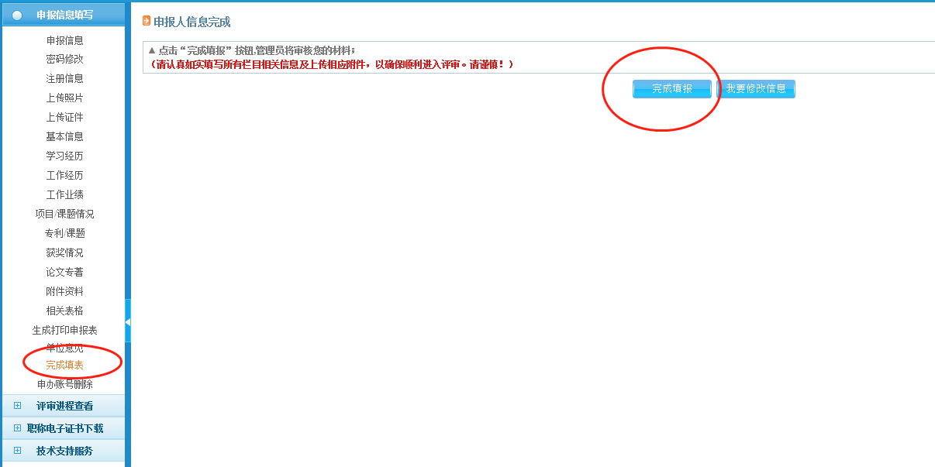
点击按钮，将项目完成填报。个人完成填报后，还要由单位申报项目。个人完成填报后所有的信息则不能进行修改操作，只能查看。

